Vous trouverez les corrections des exercices sur les homophones dans les pages suivantes. Si vous avez des questions, si vous ne comprenez pas vos erreurs, n’hésitez pas à m’envoyer un mail.

Bonne correction !

Madame Lepoutre, elodie.lepoutre@ulm-tournai.be

LES HOMOPHONES SON, SONT

COMMENT FAIRE LA DIFFÉRENCE ?
Pour voir s’il s’agit du verbe être, on remplacera par une autre forme du verbe. Pour voir s’il s’agit du déterminant, on remplacera par un autre déterminant.

si remplaçable par  ÉTAIENT | si remplaçable par  MON
SONT | SON

EXERCICES
- CHOISIS le bon homophone et INDIQUE par quoi tu l’as remplacé pour trouver la bonne réponse. Lucas et son ( mon ) papa sont ( étaient ) partis plus tard ce matin. Ça n’a pas empêché Lucas d’oublier son ( mon ) sac ! Son ( Mon ) père décida, alors, de retourner rapidement à la maison. Arrivé sur place, Lucas demanda : « Papa, mes affaires, où sont ( étaient )
-elles ? ». Lucas était catastrophé ; il devait absolument rendre son ( mon ) devoir à son ( mon ) professeur. « Si tes devoirs ne sont ( étaient ) pas rendus à temps, tant pis pour toi ! Tu sais que tes professeurs sont ( étaient ) impitoyables… », conclut son ( mon ) père !
- Entraine-toi !
  - Ils sont tous partis à la recherche de son chien.
  - Après cet hiver rigoureux, Arthur retrouva son verger dans état catastrophique.
  - Sont -ils arrivés à l'heure aujourd'hui ?
  - Hazard est son joueur préféré.
  - Elles se sont moquées de lui ; mais sont -elles conscientes de son problème ?
  - Choupi était son premier chat.
  - Son meilleur ami et sa mère sont partis plus tôt car ils étaient fatigués.
70 CHAPITRE 3 EN AVANT LES HISTOIRES ! 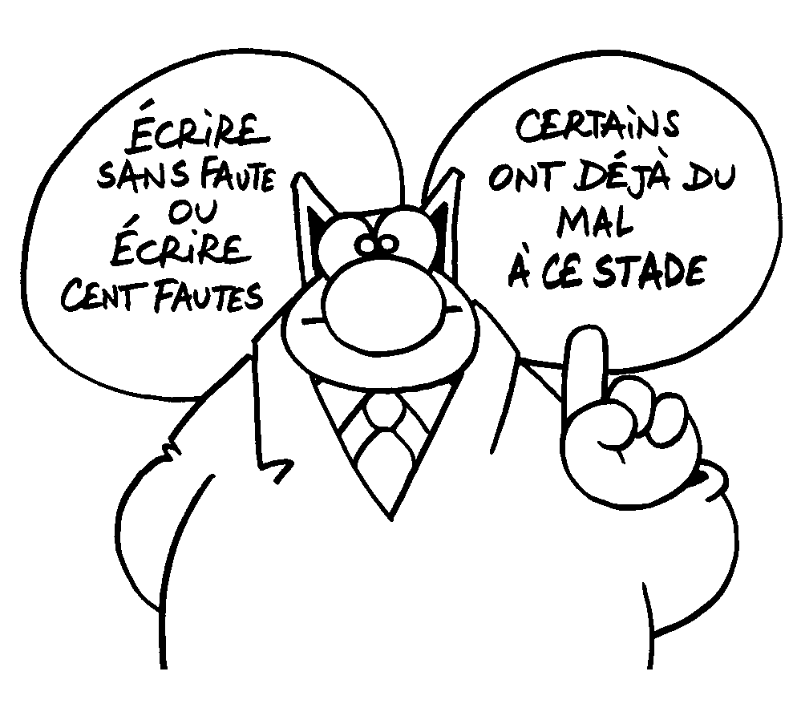µ
"Le Chat" de Philippe Geluck / © CASTERMAN

LES HOMOPHONES OU, OÙ

COMMENT FAIRE LA DIFFÉRENCE ?
S’il s’agit de la conjonction de coordination « ou », on pourra lui ajouter l’adverbe « bien ». Dans le cas contraire, il s’agira de « où ».

si remplaçable par  OU BIEN | dans les  AUTRES CAS
OU | OÙ

EXERCICES
CHOISIS le bon homophone et INDIQUE par quoi tu l’as remplacé pour trouver la bonne réponse.

- Où (
ou bien
) est mon pull ?

Alexia ne savait pas si elle devait se cacher ou ( ou bien ) répondre à sa maman.

- Sans doute, là où (
ou bien
) tu l’as laissé, suggéra-t-elle.

- Ou ( ou bien ) tu me le rends tout de suite ou ( ou bien ) tu n’iras pas à la soirée organisée par ta classe !
Visiblement, maman n’était pas dupe…

- Au train où (
ou bien
) vont les choses, je ne pourrai plus rien faire !! s’exclama Alexia.

- Si ! La lessive ou ( ou bien ) le repassage, ricana maman.

Alexia resta sans voix, elle ne savait pas où (
ou bien
) avait lieu la fête. Impossible d’y aller par

elle-même… Elle devait rendre son pull à sa mère ou ( ou bien ) pas de soirée… !

- Maman, je viens de trouver ton pull !! Conduis-moi vite à la salle où ( Je t’aimeeeeeee !
ou bien
) sont mes amis !!

Entraine-toi !
- J’hésite : étudier ou dormir toute la journée.
- Je pars en vacances où nous nous sommes rencontrés.
- Fais un dessin ou chante une chanson !
- Où allez-vous ?
"Le Chat" de Philippe Geluck / © CASTERMAN
- Grâce à ta machine à remonter le temps,
je vais pouvoir revivre le jour où je t’ai rencontré
ou le jour où j’ai gagné le cross de l’école !
- Où que tu ailles, je t’accompagne.
- Dans cette phrase, tu remplaces ce « ou »,
conjonction de coordination, par un « où », pronom relatif.

144 CHAPITRE 6 LETTRE OU NE PAS LETTRE
144 CHAPITRE 6 LETTRE OU NE PAS LETTRE

LES HOMOPHONES C’EST, S’EST, SES, CES

COMMENT FAIRE LA DIFFÉRENCE ?
Pour voir s’il s’agit de « ces » (déterminant démonstratif), on replacera par le singulier : « ce », « cet », « cette ».
Pour voir s’il s’agit de « ses » (déterminant possessif), on replacera par le singulier : « son » ou « sa ». Pour voir s’il s’agit de « s’est », on changera de personne (1re personne du singulier) :
« (je) me suis ». « S’est » est suivi d’un participe passé.
Pour voir s’il s’agit de « c’est » (présentatif), on remplacera par « ceci est » ou « cela est ».

si remplaçable par  CE, CET, CETTE | si remplaçable par  SON, SA | si remplaçable par  (JE) ME SUIS | si remplaçable par  CECI EST OU CELA EST
CES | SES | S’EST | C’EST

EXERCICES
- CHOISIS le bon homophone et INDIQUE par quoi tu l’as remplacé pour trouver la bonne réponse.
C’est ( ceci est ) vraiment un magnifique cheval ! Même si j’étais en admiration devant tous ses ( son ) compagnons, Flèche était vraiment le plus beau.
Tout petit, il s’est ( je me suis / +PP) retrouvé seul et sans Etienne, mon voisin, il serait surement parti à l’abattoir. Depuis qu’Etienne l’a recueilli, Flèche fait le bonheur de ses ( son ) enfants. Il
s’est (je me suis / +PP) bien adapté à la vie à la ferme. C’est ( ceci est ) un vrai bonheur de le voir galoper parmi les animaux de la ferme.
J’aime aller retrouver Flèche et ses ( son ) nouveaux adorateurs, mes voisins ! Ensemble, nous
aimons jouer et courir.
Etienne s’est ( je me suis / +PP) renseigné car il voudrait acheter une roulotte et partir sur les routes avec Flèche, sa famille et ses ( son ) amis. Si je pouvais en faire partie, ces ( ce ) voyages deviendraient les plus beaux moments de ma vie !!
- Entraine-toi !
- Il s’est trompé de tiroir en rangeant ses chaussettes préférées.
"Le Chat" de Philippe Geluck / © CASTERMAN
- J’aime être avec ces jeunes-là, c’est formidable de passer du temps avec eux.
- C’est l’été ! Kieran s’est habillé avec ses vêtements les plus colorés.
- Ces chemises présentées dans la vitrine me plaisent toutes !
- En choisissant ses réponses, Pierre s’est trompé à chaque fois.

170
CHAPITRE 7 ET SI ON ALLAIT VOIR AILLEURS?

LES HOMOPHONES
GLOBALISATION DES CHAPITRES 1 À 7


- ÉCRIS UNE PHRASE QUI COMPORTE :

PAGE
19 331
  - « sont » et « à »

« c’est » et un verbe se terminant par « ez »

  - un verbe se terminant par « er » et « ses »

  - « où » et « as »

- FAIS LE BON CHOIX !
CHOISIS le bon homophone.
La scène se déroule (a – as – à) Arlon chez la famille Lejeune.
MAMAN (S’est - C’est – Ses – Ces) fou ! Tu (a – as – à) encore oubli(er – ez –ai – é) ton cartable
(a – as – à) l’école ?!
LÉO Je ne comprends pas… Il (s’est – c’est – ses – ces) perdu… je pense.
MAMAN Oui… évidemment !
(On – On n’ – Ont) frappe à la porte. Sophie entre.
SOPHIE Coucou ! J’ai trouvé ceci en rue. Je lui ai demand(er – ez –ai – é) (ou – où) il allait et il m’(a – as – à) dit : « Dépose-moi (à – a – as) la maison ! Léo me manque. » Bref, je t’ai rapport(er – ez –ai – é) ton cartable.
LÉO Oh, merci Sophie. Je savais bien que c’était de sa faute.
MAMAN (S’est - C’est – Ses – Ces) gentil Sophie. Il perd tout le temps (son – sont) cartable…

196 CHAPITRE 8 MUSIQUE, MAESTRO !

LES HOMOPHONES CE, SE

COMMENT FAIRE LA DIFFÉRENCE ?
Pour voir s’il s’agit de « se », pronom, on changera de personne (1re personne du singulier) : « (je) me ».
Dans les autres cas, on écrira « ce ».

si remplaçable par  (Je) me | dans les  AUTRES CAS
SE | CE

EXERCICES
- CHOISIS le bon homophone et INDIQUE par quoi tu l’as remplacé pour trouver la bonne réponse.

Ce (
me ) garçon
se (
je me
) coiffe entre chaque heure de cours !! Souleyman est obsédé

par son apparence. Ce ( me ) matin encore, il est resté plusieurs heures dans la salle de bain, ce
( me ) qui a rendu sa grande sœur complétement hystérique. Se ( Me ) mirer devant la glace est
devenu une véritable addiction. Ses parents ont fini par se ( me ) dire que seul un médecin pouvait

régler ce ( me
) problème,
ce (
me ) dont je n’étais pas sûr… Arrivé chez ce spécialiste,

ce (
me ) fut la catastrophe : Souleyman
se (
je me
) mura dans le silence !

- Entraine-toi !
- Ce qui devait arriver arriva !

- Ils se
- Se
sont croisés au marché.
faire attraper par le professeur n’est pas agréable…

- Une fois de plus,
- Une fois de plus, ils
ce sont les rouges qui ont gagné ce se sont peint le visage en rouge.
trophée !

- Pendant la nuit, Hakim et Rodolphe se
sont promenés sous
ce lumineux rayon de lune.

- Ils disentse bagarrer pour rigoler,ce dont je doute fort.

Chapitre 9, p226
Les homophones sa et ça

Comment ça ( cela ) va ?

B. Entraine-toi !
- C’est ça , ton vélo ?
- Sa maman lui a donné sa vieille mobylette.
- Où ça ?
- Ça ne se passera pas comme ça !!
- Ça sent bon ! C’est la sauce bolognaise de sa maman.
- Sa maison est habitée par des zombies…
- Nous partons à la mer avec sa belle voiture.

Ça ( cela ), c’est vrai ! Et elle m’a proposé de revenir demain pour que je m’occupe avec elle de sa ( ma ) petite sœur.
Échec ! A part ça ( cela ), ça ( cela ) m’a permis de voir sa ( ma ) chambre.
Chouette ! Sans ça ( cela ), tu n’aurais pas pu faire sa ( ma ) connaissance…
Ah bon, je croyais que Sylvie t’avait expliqué sa ( ma ) méthode.
Bof, ça ( cela ) n’a pas été pour le bilan de math…
Bien et toi ?

Chapitre 11, page 270

LES HOMOPHONES
GLOBALISATION DES CHAPITRES 1 À 11


ÉCRIS UNE PHRASE QUI COMPORTE :

PAGE
19 331
  - « ce » et « la »

  - « se » et un verbe se terminant par « er »

  - un verbe se terminant par « ai » et « là »

  - « ou » et « l’a »

  - « ces » et « sont »

FAIS LE BON CHOIX !
sont)
C’est

(S’est –
– Ces – Ses) bientôt les vacances ! Les élèves (son –
prêts au départ ! Pierre et Aman

(on – décid(é – er – ez – ai) de faire un stage d’anglais. Quant à Séverine, elle part avec (s’est – c’est -
là)
où)
ont)

ses – ces) parents (la –
(ou –
ils (on – ont) rencontr(é – er – ez – ai) la famille de Youssef. Dimitra, elle,

(a – as – à) des examens de passage. (S’est – C’est – Ces – Ses) vacances (son – foutues… Pour ma
sont)
part, (sa – va être super : dès (ce - se) week-end, je pars (a – as – à) Los Angeles !! Mon rêve…
ça)

300 CHAPITRE 12 LA BANDE DESSINÉE
300 CHAPITRE 12 LA BANDE DESSINÉE
"Le Chat" de Philippe Geluck / © CASTERMAN

